**TALLER PLAN DE MEJORAMIENTO**

**GRADO:** 4° A - B

**PERIODO:** 2

**ASIGNATURA:** Geometría

**DOCENTE:** Luisa Fernanda Jiménez Santamaría

**LOGROS:** Identifica los movimientos realizados a una figura en el plano cartesiano con respecto a una posición o eje, y recopila y organiza datos en tablas de doble entrada y los representa en gráficas.

**NOTA:** Este taller es solo para preparación para la sustentación

Si bien el taller no tiene nota, es importante que realice las actividades que allí se anexan con la finalidad que sirvan como preparación para la evaluación.

En caso de necesitar apoyo con las explicaciones revisar los ciclos del segundo periodo en el LMS.

De acuerdo con la teoría trabajada en las clases y a lo consignado en el cuaderno retroalimentemos:

1. Observa la siguiente imagen y responde:

¿Cuántas unidades se movió la figura y hacia qué lado?

¿Cuál es el nombre del movimiento que realizó la figura?

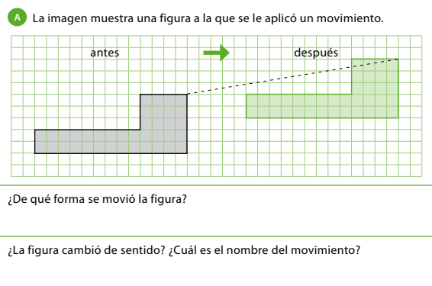

2. Observa la siguiente imagen y responde:

¿La figura se movió de la misma forma que la anterior? Explica

¿Cuál es el nombre del movimiento que realizó la figura?

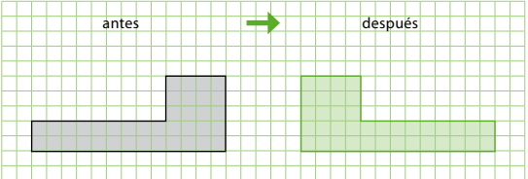

3. Observa la siguiente imagen y responde:

- Los triángulos 1,2,3, y 4 se obtuvieron a partir de movimientos del triángulo 5.

¿Cuál de ellos es una traslación del triángulo 5?

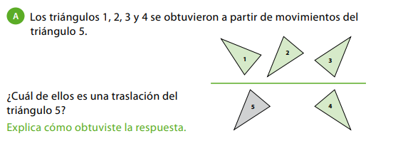

4. Observa la siguiente imagen y responde:

A la imagen de la figura 1 se le aplicaron movimientos de traslación y reflexión. Completa los espacios en blanco.

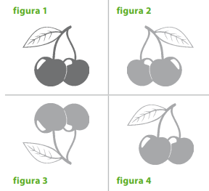

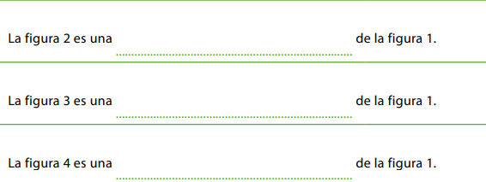

5. Observa las imágenes y señala en cuál de ellas la figura de color verde muestra una rotación en la figura punteada.

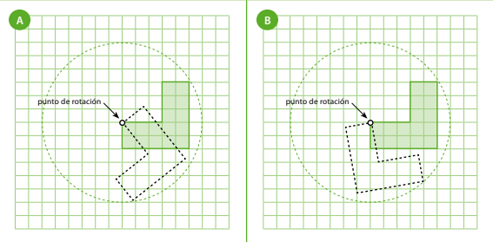

6. Analiza los siguientes datos de la tabla de frecuencia y define:

¿Cuál es la mediana?

¿Cuál es la moda?

¿Cuál es la media?

7. Los estudiantes del grado 4° lanzaron los dados de a una vez. Estos son los resultados.

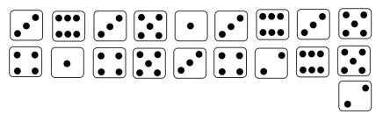

Organiza los números en una tabla de frecuencias. ¿Cuántas veces se repita cada número? (1,2,3,4,5,6)

¿Cuál es la moda?

¿Cuál es la mediana?

¿Cuál es la media?